铁及其化合物 专 题
【信息】人类使用铁已有好几千年的历史了，目前已发现的金属虽然已有90种，但其中应用最广泛、用量最多的仍然是铁。小到铁钉，大到桥梁、铁道、舰船、车辆和各种机械等，都需要大量的钢铁来制造。就连动植物体内也含有铁，人体内缺铁会导致缺铁性贫血，体内过多的铁又能使肝、脾等硬化。
铁使用的历史：我国的劳动人民在春秋时期就会冶铁，比欧洲早近2000年，并且我国铁矿石的储量居世界第一，从1996年开始我国年钢产量连续超1亿吨，居世界首位

【问题】试确定铁在周期表中的位置，并画出铁的核外电子排布式，分析为什么三价铁的稳定性强于二价铁？

一、铁的物理性质：
１.银白色,有金属光泽,质软;具有良好的延展性;是电和热的良导体密度是7.86g/cm³熔点1535沸点是2750，特性:能被磁体吸引，具铁磁性
【问题】区分还原铁粉和氧化铜粉末的最简单方法_________________________________

二、铁的化学性质：
铁的化学性质主要表现在具有较强的还原性，写出铁与下列物质反应的化学方程式
1、与非金属反应：（氯气、氧气）
2、与某些盐溶液反应：(氯化铁溶液)
3、与非氧化性酸反应：（盐酸）
4、与氧化性酸反应：（硝酸、浓硫酸）

5．与水反应：
[例1]在烧制砖瓦时，用粘土做成的坯经过焙烧后，铁的化合物转化成________而制得红色砖瓦；若烘热后期从窑顶向下慢慢浇水，窑内会产生大量的_________（“氧化性”或“还原性”）气体，它们把该红色物质还原成黑色的化合物是__________，同时还原未烧的碳得青色砖瓦。
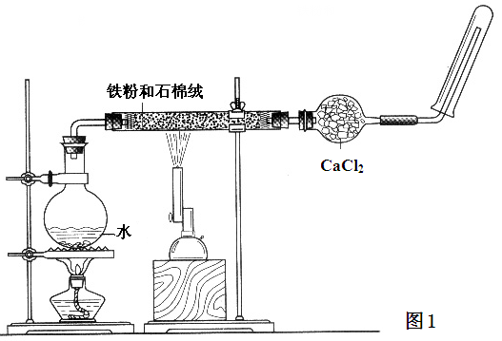
[例2]某化学课外兴趣小组对教材中铁与水蒸气反应的装置（图1）进行了改进（见图2），并对其产生的气体进行检验。请回答下列问题：
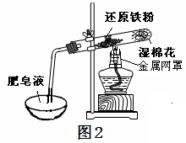

（1）写出铁与水蒸气反应的化学方程式，并标出电子转移方向和数目 ；
（2）图2中湿棉花的作用是 ；
（3）改进后的实验与改进前相比，主要的优点有 ____（至少写出3点）；
（4）图2实验中气体产物的检验方法为________________________________。
【实验室纳米铁的制备】
[例4]纳米材料在绝大多数同学眼里都非常神秘。某化学学习小组决定通过查阅有关资料，自己动手实验，制备纳米铁粉。
【实验原理】
⑴用硫酸亚铁、草酸两溶液制备草酸亚铁晶体(溶解度较小)。该反应的化学方程式是 。
⑵焙烧草酸亚铁晶体：FeC₂O₄·2H₂O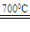Fe＋2CO₂↑＋2H₂O↑
【操作步骤】
⑴草酸亚铁晶体的制备
分别配制1L1mol/L
的FeSO₄溶液、草酸溶液
取等体积两溶液混合、过滤、洗涤
所得沉淀
将所得沉淀放入烘箱，在50℃以下烘干

①现有烧杯、玻璃棒、药匙、滤纸、托盘天平、FeSO₄、草酸等实验用品，为配制上述两溶液，缺少的仪器有 。
②若配制的FeSO₄溶液略呈黄色，可能的原因是
③检验草酸亚铁晶体是否洗净的方法是
⑵纳米铁粉的制备
5mm
10mm
管内充满草酸亚铁晶体
将一根长度约为12 cm～14cm的玻璃管在酒精喷灯上烧制成如图所示形状，向其中加入黄色草酸亚铁晶体。再将管口部分加热拉细，然后在酒精喷灯上均匀加热。当草酸亚铁粉末受热完全变黑，立即将管口拉细的部分放在火焰烧熔封闭，这样便得到了高纯度的纳米铁粉。
①实验中分解产生CO₂所起的作用是
②指导老师提醒同学们应准确把握玻璃管的烧熔封闭时间。你认为烧熔过早、过晚的后果是 。
三、铁的化合物的性质: Fe³⁺具有较强的氧化性, Fe²⁺具有较强的还原性
【氢氧化亚铁的制备】
用下面两种方法可以制得白色的Fe(OH)₂沉淀。
方法一：用不合Fe³⁺的FeSO₄溶液与用不含O₂的蒸馏水配制的NaOH溶液反应制备。
(1)用硫酸亚铁晶体配制上述FeSO₄溶液时还需加入_________，若要保存FeSO₄还需加入___
写出硫酸亚铁呈酸性的离子方程式___________________________
(2)除去蒸馏水中溶解的O₂常采用_________的方法。能不能改为加热FeSO₄除去它的溶解氧,为什么?
(3)生成白色Fe(OH)₂沉淀的操作是用长滴管吸取不含O₂的NaOH溶液，插入FeSO₄溶液液面下，再挤出NaOH溶液。这样操作的理由是________________________________________。
实验过程是否可以振荡,为什么?
(4)本实验看到白色沉淀的时间比较短,写出此实验中氢氧化亚铁变质的现象______________
和化学反应方程式________________________________________。
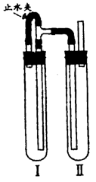
方法二：在如图装置中，用NaOH溶液、铁屑、稀H₂SO₄等试剂制备。
(1)在试管I里加入的试剂是_________。
(2)在试管Ⅱ里加入的试剂是_________。
(3)为了制得白色Fe(OH)₂沉淀，在试管I和Ⅱ中加入试剂，打开止水夹，
塞紧塞子后的实验步骤是
。
(4)这样生成的Fe(OH)₂沉淀能较长时间保持白色，其理由是
。
方法三: 电解池：以铁片做阳极，石墨做阴极，电解Na₂SO₄溶液或NaOH溶液（事先加热煮沸去氧），并在溶液表面加入适量苯。画出实验装置图并写出电极反应方程式,能否用其他电解质溶液代替上述溶液?

思考能否用原电池原理制备氢氧化亚铁?

[硫酸亚铁的制备]
[例5]硫酸亚铁（FeSO₄·7H₂O）是一种重要的食品和饲料添加剂。实验室通过下列实验由废铁屑制备FeSO₄·7H₂O晶体：
①将5%Na₂CO₃溶液加入到盛有一定量废铁屑的烧杯中，加热数分钟，用倾析法除去Na₂CO₃溶液，然后将废铁屑用水洗涤2～3遍；
②向洗涤过的废铁屑加入过量的稀硫酸，控制温度50～80℃之间至铁屑耗尽；
③趁热过滤，将滤液转入到密闭容器中，静置、冷却结晶；
④待结晶完毕后，滤出晶体，用少量冰水2～3次，再用滤纸将晶体吸干；
⑤将制得的FeSO₄·7H₂O晶体放在一个小广口瓶中，密闭保存。
请回答下列问题：
（1）实验步骤①的目的是______________，加热的作用是____________________。
（2）实验步骤②明显不合理，理由是_______________________。
（3）实验步骤④中用少量冰水洗涤晶体，其目的是_____________；_______________。
（4）经查阅资料后发现，硫酸亚铁在不同温度下结晶可分别得到FeSO₄·7H₂O、FeSO₄·4H₂O和FeSO₄·H₂O。硫酸亚铁在不同温度下的溶解度和该温度下析出晶体的组成如下表所示（仅在56.7℃、64℃温度下可同时析出两种晶体）。
温度/℃ | 0 | 10 | 30 | 50 | 56.7 |  | 60 | 64 |  | 70 | 80 | 90
溶解度/g | 14.0 | 17.0 | 25.0 | 33.0 | 35.2 |  | 35.3 | 35.6 |  | 33.0 | 30.5 | 27.0
析出晶体 | FeSO₄·7H₂O |  |  |  |  | FeSO₄·4H₂O |  |  | FeSO₄·H₂O
请根据表中数据作出硫酸亚铁的溶解度曲线。
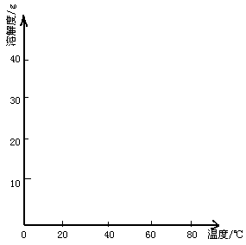
⑤若从硫酸亚铁溶液中结晶出FeSO₄·4H₂O晶体， 应控制的结晶温度（t）的范围为__________。

[例6]化学实验室制取氯化氢气体的方法之一是将浓硫酸滴入浓盐酸中。请从下图中挑选所需仪器，在方框内画出用该方法制备、收集干燥氯化氢气体的装置简图，并在图中标明所用试剂。（仪器可重复使用，固定装置不必画出）
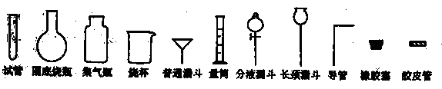

Ⅱ实验室制备少量硫酸亚铁晶体的实验步骤如下：取过量洁净的铁屑，加入20%－30%的稀硫酸溶液，在50℃－80℃水浴中加热至不再产生气泡。将溶液趁热过滤，滤液移至试管中，用橡胶塞塞紧试管口，静置、冷却一段时间后收集产品。
(1)写出该实验制备硫酸亚铁的化学方程式：_______________________________。
(2)硫酸溶液过稀会导致__________________________________。
(3)采用水浴加热的原因是___________________________________________。
(4)反应时铁屑过量的目的是（用离子方程式表示）___________________________________。
(5)溶液趁热过滤的原因是________________________________________。
塞紧试管口的目的是__________________________。
（6）静置冷却一段时间后，在试管中观察到的现象是_________________________________。
【练习】
1.某种催化剂为铁的氧化物。化学兴趣小组在实验室对该催化剂中铁元素的价态进行探究：将适量稀硝酸加入少许样品中，加热溶解；取少许溶液，滴加KSCN溶液后出现红色。一位同学由此得出该催化剂中铁元素价态为+3的结论。
（1）请指出该结论是否合理并说明理由 。
（2）请完成对铁元素价态的探究：
限选实验仪器与试剂：烧杯、试管、玻璃棒、药匙、滴管、酒精灯、试管夹：3 mol·L-1H2SO4/3％ H2O2、6 mol·L-1HNO3/0.01 mol·L-1KmnO4、NaOH稀溶液、0.1 mol·L-1Kl、20％ KSCN、蒸馏水。
提出合理假设
假设1：_______________________________________________；
假设2：_______________________________________________；
假设3：_______________________________________________； 。
- 设计实验方案证明你的假设
- 实验过程
根据②的实验方案，进行实验。按下表格式写出实验操作步骤、预期现象与结论。
实验操作 | 预期现象与结论
步骤1：
步骤2：
步骤3：
…
2.明矾石是制取钾肥和氢氧化铝的重要原料，明矾石的组成和明矾相似，此外还含有氧化铝和少量氧化铁杂质。具体实验步骤如下图所示：
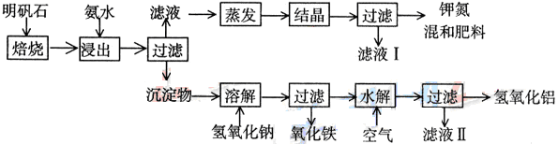
根据上述图示，完成下列天空：
⑴明矾石焙烧后用稀氨水浸出。配制500mL稀氨水(每升含有39.20g氨)需要取浓氨水（每升含有250.28g氨） mL，用规格为 mL量筒量取。
⑵氨水浸出后得到固液混合体系，过滤，滤液中除K＋、SO₄^{2－}外，还有大量的NH₄＋。检验NH₄＋的方法是
⑶写出沉淀物中所有物质的化学式
⑷滤液I的成分是水和 。
⑸为测定混合肥料K₂SO₄、(NH₄)₂SO₄中钾的含量，完善下列步骤：
①称取钾氮肥试样并溶于水，加入足量 溶液，产生白色沉淀。
② 、 、 （依次填写实验操作名称）。
③冷却、称重。
⑹若试样为mg，沉淀的物质的量为nmol，则试样中K₂SO₄的物质的量为：
mol(用含m、n的代数式表示)。
3．黄铜矿（CuFeS₂）是制取铜及其化合物的主要原料之一，还可以制备硫及铁的化合物。
⑴冶炼铜的反应为
8CuFeS₂＋21O₂8Cu＋4FeO＋2Fe₂O₃＋16SO₂
若CuFeS₂中Fe的化合价为＋2,该反应的氧化剂是__________生成1mol铜转移电子的数目
_____________________
⑵上述冶炼过程产生大量SO₂。下列处理方案中合理的是 （填代号）。
a．高空排放 b．用于制备硫酸 c．用氨水吸收尾气 d．用浓硫酸吸收
⑷利用黄铜矿冶炼铜产生的炉渣（含Fe₂O₃、FeO、SiO₂、Al₂O₃）可制备Fe₂O₃。方法为
①用稀盐酸浸取炉渣，过滤。
②滤液先氧化，再加入过量NaOH溶液，过滤，将沉淀洗涤、干燥、煅烧得Fe₂O₃。
a．除去Al³⁺的离子方程式是 。
b．选用提供的试剂，设计实验验证炉渣中含有FeO。
提供的试剂：稀盐酸 稀硫酸 KSCN溶液 KMnO₄溶液 NaOH溶液 碘水
所选试剂为 。
证明炉渣中含有FeO的实验现象为 。
4．以富含硫酸亚铁的工业废液为原料生产氧化铁的工艺如下（部分操作和条件略）；
I 从废液中提纯并结晶处FeSO₄·7H₂OI将FeSO₄溶液与稍过量的NH₄HCO₃溶液混合，得到含FeCO₃的浊液
IV 将浊液过滤，用90°C热水洗涤沉淀，干燥后得到FeCO₃固体
V煅烧FeCO₃，得到FeCO₃固体
已知：NH₄HCO₃在热水中分解
I中，加足量的铁屑出去废液中的Fe³⁺，该反应的离子方程式是__________________________
II中，需加一定量硫酸，运用化学平衡原理简述硫酸的作用 ____________________________
III中，生成FeCO₃的离子方程式是_____________________________________。若FeCO₃浊液长时间暴露在空气中，会有部分固体表面变为红褐色，该变化的化学方程式是________________________________________________。
IV中，通过检验SO₄²⁻来判断沉淀是否洗涤干净。检验SO₄²⁻操作是是_________________________________________________。
已知煅烧FeCO₃的化学方程式是，现煅烧464.0kg的FeCO₃，得到316.8kg产品，若产品中杂质只有FeO，则该产品中FeCO₃的质量是 ______________kg（摩尔质量/g·mol⁻¹

